从“雷动”到“风云”，戴耀廷的乱港之路

原创 有里儿有面 [有理儿有面](javascript:void(0);)

**有理儿有面**

微信号 youli-youmian

功能介绍 你说是不是

2019-12-04[原文](https://mp.weixin.qq.com/s?__biz=Mzg3MjEyMTYyNg==&mid=2247485994&idx=1&sn=67937f818b54cf2ad02cf464e3403404&chksm=cef55e5ff982d74947ab318047bf329998310ce04e369b759235f0755e7d792a83ddd6ec9a6e&scene=27#wechat_redirect&cpage=87)

收录于话题 #港毒人物 31个

前段时间，一段香港大学法律系副教授戴耀廷在东区西湾河街头指挥暴徒的视频片段在网上流传。视频画面中，戴耀廷对街头聚集的黑衣暴徒训话，时而用手指向两侧的街道，疑似部署进攻的方向，周围一众黑衣暴徒则像是听老师教课的学生，戳在一旁乖乖听讲。

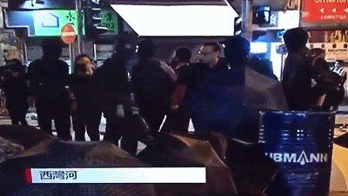

有网友评论称，戴耀廷目前仍在保释期间，其行为已经违反了香港《刑事诉讼程序条例》，涉嫌在保释期间犯下非法集结罪，应当被立即押回监狱服刑。

一名大学副教授为何能让这些肆意纵火打砸、无差别攻击市民的黑衣暴徒俯首听命呢？

身为拥有香港大学法律学士学位和伦敦大学法律硕士学位的法律学者戴耀廷，在关于他的公开报道中提及最多的不是他的学术造诣有多深，反而是他曾一手策划发动了2014年香港非法“占中”，是那场乱港运动的始作俑者。至于他为何能以学者身份，拥有发动一场社会运动的政治能量，这还要从他的学生时代说起。

**“港独之父”入门弟子**

**深藏政治背景多年**



戴耀廷1964年生人，上世纪80年代就读于香港大学法律系。大学时期的戴耀廷因担任学生会外务秘书一职，可以有更多机会接触社会政治，曾以学生身份参加《基本法》起草咨询工作，因丰富的理论知识和独道的政治见解，受到了“港独之父”李柱铭的关注和赏识。1986年，刚从港大毕业的戴耀廷便被李柱铭招收为法案助理，成为李麾下重点培养的“港独”骨干之一。

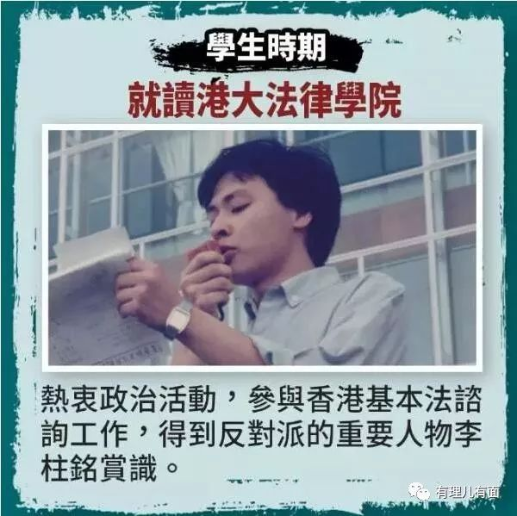

**（大学时期的戴耀庭）**

1989年，戴耀廷在李柱铭的安排与引荐下前往伦敦大学经济与政治学院进修法律，同时接受美方情报机构的培训和考察。情报人员通过详尽的考察和评估，将戴耀廷设计为隐藏于香港法律学界的一根“港独暗桩”，并切断与李柱铭的公民党以及其他香港政党之间的关系，为日后以没有任何政治背景的法律学者身份在港开展颠覆分裂活动提供“清白”身份。

**作秀表示承担罪责**

**见势不妙立刻改口**



2013年1月，戴耀廷突然公开发表了署名文章《公民抗命的最大杀伤力武器》，文中以“争取香港落实真普选”为由，宣称“要准备杀伤力更大的武器──占领中环”，在当时的政治气氛中具有极强的煽动性。从那一刻起，戴耀廷就暗中遵照有着第二中情局之称的美国国家民主基金会（NED）指示，着手酝酿实施所谓的“占中”计划。

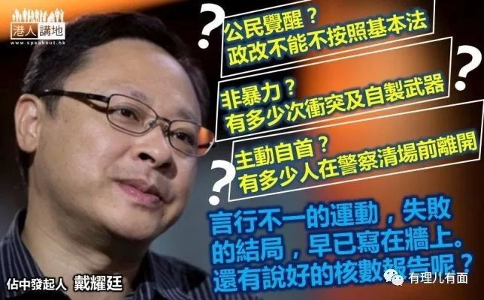

2014年9月27日，由“港独”组织“学民思潮”联合“专上学联”在添美道街道发起的学生罢课演变为“重夺公民广场”的非法示威，戴耀廷则借机于28日凌晨就地发动了策划已久的“占中”运动。

在这场长达79天的乱港运动中，戴耀廷尽管做到了实时跟进事态发展，却在关键决策上屡屡出现重大失误，引发内部意见严重分歧，由其制定的抗争策略也令城市交通频繁阻塞、商业各界业绩明显下滑，民众反感情绪急剧上升。

与此同时，情绪失控的示威者制造多起暴力冲击事件，更严重撕裂了香港社会关系，造成了长期深远的负面影响。12月15日，非法“占中”在民意强烈抵制与反对派阵营内讧的双重夹击下最终宣告失败。

非法“占中”末期，戴耀廷作为运动的发起者以作秀的姿态主动前往警署向警方自首，声称要为这场运动承担罪责 。但在“港独”分子黄之锋等人受到法律制裁被判入狱后，同样面临被审判风险的戴耀廷见势不妙便立刻改口，拒绝承认自首时向警方交待的全部罪行，彻底推翻此前承担罪责的承诺，甚至狡辩称：“公民抗命后的承担责任不等于要认罪”。香港社会各界狠批戴耀廷就是个“不折不扣的伪君子”，煽动他人“违法达义”，轮到自己时就变卦。

不过，析辩诡辞并没能让戴耀廷逃脱法律的制裁。2019年4月24日，戴耀廷因在非法“占中”期间犯下“串谋犯公众妨扰罪”和“煽惑他人犯公众妨扰罪”，被香港法院判处刑期16个月，即时入狱。服刑四个月后，戴耀庭于8月15日获得法官批准，以10万港元保释等候上诉，并交出旅游证件，不可离开香港。

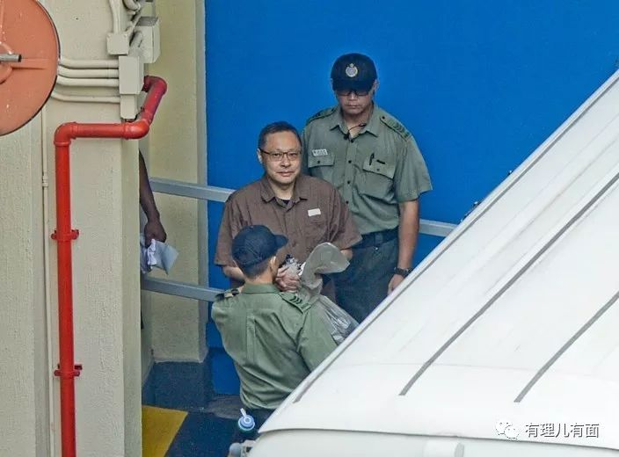

**令反对派自乱阵脚的“雷动计划”**



2016年2月，戴耀廷通过“祸港金主”黎智英的《苹果日报》发表署名文章《直选23席、全体达半 【雷动】立会》，文中戴耀廷提出了名为“雷动计划”的配票策略，妄称反对派阵营可通过运用此策略，能够在当年9月份的立法会选举中取得一半议席，其运作方式共分三个阶段：

**第一阶段，**预先通过“雷动计划”设立的民调网站“雷动声呐”收集选民投票意向，在选举日期前依照数据做出候选人胜算分析。

**第二阶段，**“策略选民”（反对建制派候选人，但对反对派候选人没有特定人选，自愿成为“投票机器”的选民）在选举日当天18时前通过“雷动声呐”主动汇报个人投票意向。

**第三阶段，**整合选举日18时前收集的投票意向，于投票结束前向“雷霆救兵”（剩余未投票的“策略选民”）发出投票指令，操控剩余票源集中于某一位或几位最有胜算的反对派候选人。

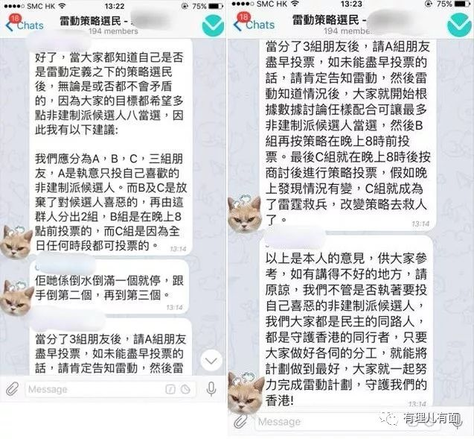

**（指挥者“老猫”通过电报群部署任务）**

据港媒爆料：2016年9月3日立法会选举投票前一天，多名IT人员和戴耀廷先后进入尖沙咀海利行写字楼内。记者在一间办公室内发现窗边摆放有一台“多电脑切换器”（一组键盘、鼠标和显示器切换控制多台电脑）和多条网络线路。

当晚20时许，“雷动声呐”网站进入正式操作，向系统内的“策略选民”发放策略投票指令。与此同时，这间办公室内约8名男子不停敲击键盘，还有3名指挥人员在一旁望着屏幕上的数据资料，面露笑容。

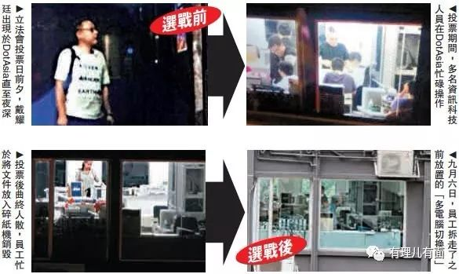

“雷动计划”看似设计上完美无缺、运作上科学合理，然而设计者戴耀廷却完全忽略了反对派阵营中各政党最丑陋的一面：**他们在表面上看似能够共享资源、相互配合，而实际上都各自心怀鬼胎。**

在立法会选举的最后阶段，反对派各政党之间恶性竞争十分严重。大量候选人把“雷动”视为确保成功当选的工具，全天都在喊自己选票告急，根本没有什么“顾全大局”一说。所谓的“策略选民”就更不可能自愿成为免费的“投票机器”了，在反对派各政党的金钱收买下，投出“宝贵”的一票自然是更好的选择。

“雷动计划”非但没能协助反对派大获全胜，反而在反对派内部制造出更多混乱，选举结果更与戴耀廷的预期大相径庭。被“雷动计划”列为选情告急的“数到三，便逗号”的邝俊宇，破纪录的高票当选，被指胡乱调动票源、浪费选票。同时，被列为“最后关头分票”的反对派老人李卓人意外落选，连任立法会议员失败，有香港政治学者和落选议员纷纷指责“雷动计划”是反对派在立法会选举中失利的主因之一。

**大放“独”辞，鼓吹香港独立自决**



2018年3月24日，戴耀廷前往台湾地区参加由“台独”组织“台湾青年反共救国团”举办的独派会议，在会上公开叫嚣：“反共、反专制运动一定会成功，而且不用太久”，更高调扬言，“港人要为‘人民自决’做好准备，思考将来应成为一个‘独立国家’，还是与中华民族共存”云云。

戴耀廷的“港独”言论在香港舆论界立即引起轩然大波，香港本地多家政治团体纷纷谴责戴耀廷长期鼓吹“港独”思想的行为，香港特区政府也发出严正声明：“对有大学教员发表有关香港可以考虑成立独立国家的言论感到震惊，并予以强烈谴责。”

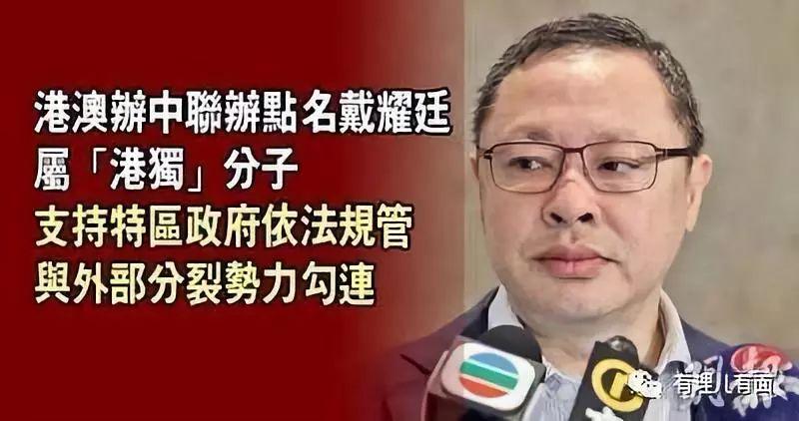

在招致社会各界严厉批评的情形下，戴耀廷拒不认错，反而打起了悲情牌，在社交媒体将自己形容为“普通香港市民”、“一介草民书生”，声称“不是什么新的观点”、“只是想象未来的一些看法，且没有违反任何现行的刑事法律”，继续沿用当年煽动非法“占中”的“爱与和平”一说诡辩，为其“港独”嘴脸遮羞包丑。

**卷土重来祭出“风云计划”**



继“雷动计划”失败后，戴耀廷自2017年4月起又开始谋划一场针对今年第六届香港区议会选举的策略投票运动，取名为“风云计划”。这一计划得到了美方的积极扶持，甚至为让进度不受戴耀廷入狱的影响，美方专门指定了立法会反对派议员区诺轩作为替代人选，持续推行这一计划的实施。

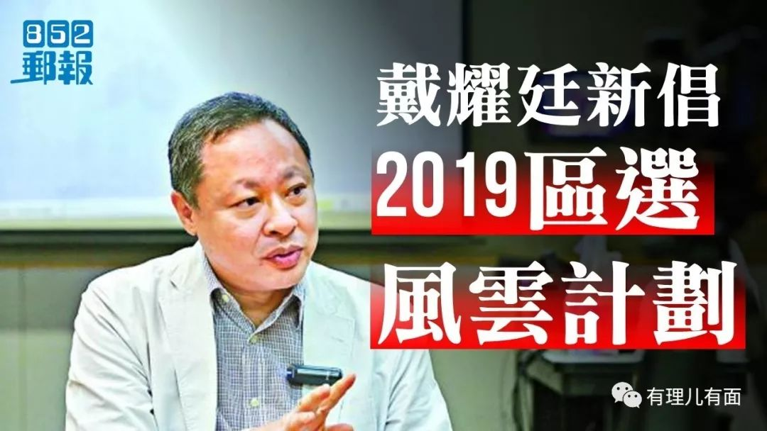

这一次，戴耀廷汲取了“雷动计划”时的惨痛教训，特别提出反对派内部要达成共识，形成一致对抗建制派的同盟关系，防止出现内部恶性抢票的情形。同时也要专门制造一批对中央政府和香港特区政府以及“一国两制”制度不满的港青选民做“种票”（支持反对派的铁杆选民）。在此基础上，通过详细分析各个选区的选情有针对性的制订配票策略。

在美方的暗中指挥下，反对派阵营凭借“修例风波”数月来积攒的社会抗争情绪，在本届区选当中统一采用了“风云计划”的配票策略。投票日当天，反对派安排专人在各投票站外实时观测选民动向，评论选票流向。在计算出反对派候选人取胜所需的票数后，再操控手中的“种票”按需投给指定的反对派候选人，在保证胜出的前提下避免了因个别参选人得票过高，造成“浪费选票”的情形。

从票选结果看，本届区议会选举建制派所获票数超过四成，与以往并无差别，但多数席位却被反对派获得。而从票数对比看，多名落选的建制派参选人的总票数与反对派当选者的差距并不大，很多人只输了几百票，而这很大程度上讲正是反对派通过“风云计划 ”进行配票操作的结果。

**为街头暴力示威输送“勇武”暴徒**



此次“修例风波”期间，大批在校学生成为街头暴力破坏活动的主力军，在数月来的多场街头暴力活动中，他们行动统一，快闪、速逃、设置障碍与警方对峙、暴力冲击警方防线等战术行为显示出专业化特征，绝非自学成才所能达成，而是有专人在幕后进行统一策动和组织。

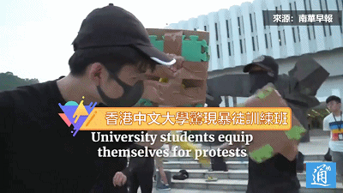

今年10月份，有港媒披露出学生抗争组织“香港大专学界国际事务代表团”在香港中文大学校内开办“暴徒训练班”，有大批高校学生在专业教练指导下进行专业化的“暴动训练”。

这个培训班实际正是由保释期间的戴耀廷亲自策划指导的“非暴力抗争培训班”，所谓的专业教练都是戴耀廷专门从美国、欧盟、日本等地高薪聘请的退役警员。训练课程就是对学生进行思想洗脑，鼓噪他们进行“勇武”抗争，同时进行系统化的街头抗争培训，传授暴力冲击警方防线、现场制造事端以及各种逃避警方抓捕的战术技巧。

戴耀廷近年来为反对派提供的非法政治运动策略和理论概念支持始终停留在理论构思层面，完全忽略了同等重要的社会实践经验。从“占中”时期出现决策性失误到“雷动计划”坑惨多名反对派候选人，这位“理论军师”一直遭到社会各界甚至是反对派内部的批评和指责。

不过在本届区议会选举活动中，戴耀廷的“风云计划”得到了美方的精心指导和大力扶持，在表面看似合理的框架下将本应公平公正的区议会选举变为一场由其操控的投票游戏。

在以往，反对派一直把注意力集中在高度政治化的立法会选举，对专注于服务基层民众的区选投入甚少。然而明年新一届立法会的70个议席中将有5个“超级区议会”议席会在区议员范围内产生、2022年香港特首选举中，负责推选特首的1200名选委会委员也有117名委员出自区议员议席。美方也正是盯上了区议席的政治份量，才不惜花费大力气推动戴耀廷部署实施这个“风云计划”。

区议会选举后，戴耀廷在12月1日接受美国之音专访时大肆叫嚣，“勇武”行为的出现是因为中央和特区政府的打压，现在“通过控制区议会增强对特区政府的积怨”来改变2022年特首选举格局，“一部分人在抗争中建立起香港主体的意识”，希望“每一个地方都可以出现主体意识，这是一个愿望”。其“港独”言论越发露骨，竟公然挑唆鼓动原本应服务民众的区议员全都去玩“抗争”、搞“独立”！这种与西方势力沆瀣一气，对抗“一国两制”、意图分裂国家、损害香港民众利益的行为，终究是痴人说梦，痴心妄想！

香港是中国的，任何妄图搞乱香港的图谋注定不能得逞！

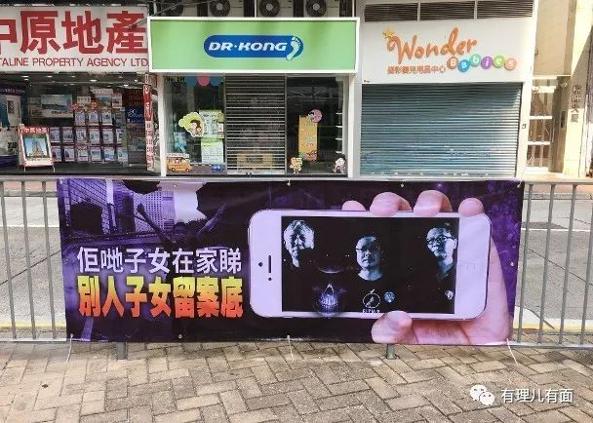

有里儿有面

**微信扫一扫赞赏作者** **赞赏**

已喜欢，对作者说句悄悄话

取消

**发送给作者**

**发送**

最多40字，当前共字

 人赞赏

上一页 1/3 下一页

长按二维码向我转账

受苹果公司新规定影响，微信 iOS 版的赞赏功能被关闭，可通过二维码转账支持公众号。

### 精选留言

用户设置不下载评论